**Título en Castellano: Letra Times New Roman 14 puntos, negrita activado y centrado**

Título en Inglés: Letra Times New Roman 14 puntos, centrado

Nombre y Apellidos del autor, Nombre y Apellidos del autor y Nombre y Apellidos[1] del autor

*Filiación Profesional del primer autor. E mail

**Filiación Profesional del segundo autor. E mail

***Filiación Profesional del tercer autor. E mail

Autores/as: Times New Roman, 10 puntos, separados por comas y el último precedido por “y”. Se adjudicará un asterisco (**) al primer autor, dos (\***) al segundo… lo que se corresponderá con la filiación profesional. Así mismo, se hará una nota al pie con los datos del autor de correspondencia: Letra Times Roman, 8 puntos.

**Resumen**

*El resumen en castellano en letra Times New Roman, 10 puntos, cursiva. Tendrá una extensión de 250 palabras máximo.* S*e referenciarán 4 palabras clave incluidas en algún Tesauro en castellano, separadas por comas, en letra Times New Roman, 10 puntos*

*Palabras clave:* palabra clave 1; palabra clave 2; palabra clave 3; palabra clave 4.

**Abstract**

*El resumen en inglés en letra Times New Roman, 10 puntos, cursiva. Tendrá una extensión de 250 palabras máximo.*

*Keywords:* keyword 1; keyword 2; keyword 3; keyword 4.

**Introducción**

La extensión máxima del trabajo será de 6.000-8.000 palabras, incluyendo las referencias bibliográficas. El cuerpo del texto irá justificado y redactado en letra Times New Roman, 10 puntos. El interlineado será exacto, sin espacio entre los párrafos, añadiendo **sólo** un salto de línea en letra Times New Roman, 12 puntos, antes y después de cada título de epígrafe y sub-epígrafe.

Se deberán tener en cuenta las siguientes consideraciones:

* Títulos de epígrafes y sub-epígrafes en letra Times New Roman, negrita y a 10 puntos.
* El documento irá sin numeración de página y sin encabezados ni pies de página.

Las tablas y figuras se deberán incluir en el texto en el lugar en el que corresponda, centradas con una resolución de 300 d.p.i, y en formato editable. Deberán incorporar una leyenda o título que las numere y describa brevemente su contenido.

El título de las tablas en Times New Roman, 10 puntos, irá por encima de las mismas, justificado a la izquierda. Las notas se incluirán por debajo en Times New Roman, 10 puntos. Véase el siguiente ejemplo.

Títulos de epígrafes y sub-epígrafes en negrita, Times New Roman, a 10 puntos.

Tabla 1

*Datos de la muestra por curso y área de conocimiento*

|  |  |  |  |
| --- | --- | --- | --- |
| **Cabecera** | **Cabecera** | **Cabecera** | **Cabecera** |
| Cabecera | datos | datos | datos |
| Cabecera | datos | datos | datos |
| Cabecera | datos | datos | datos |
| Cabecera | datos | datos | datos |

El título de las figuras irá debajo de las mismas, centrado. Véase en siguiente ejemplo.

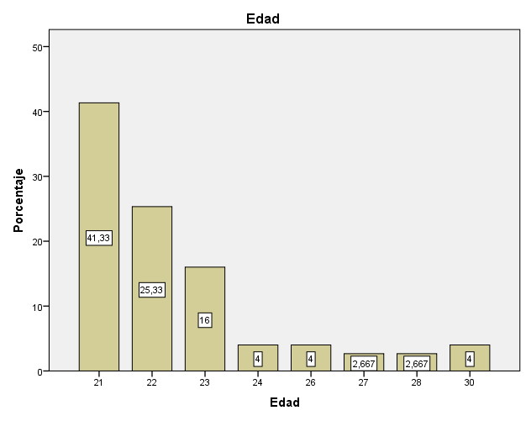

*Figura 1*. El título de la figura irá redactado en Times New Roman, 10 puntos.

**Sub-epígrafe 1**

**Times New Roman, negrita y a 10 puntos. Se dejará un salto de línea en letra Times New Roman, 10 puntos.**

La extensión máxima del trabajo será de 6.000-8.000 palabras, incluyendo las referencias bibliográficas. El cuerpo del texto irá justificado y redactado en Letra Palatino Linotype, 10 puntos. El interlineado será exacto, sin espacio entre los párrafos.

**Sub-epígrafe 2**

La extensión máxima del trabajo será de 6.000-8.000 palabras, incluyendo las referencias bibliográficas. El cuerpo del texto irá justificado y redactado en Times New Roman, 10 puntos. El interlineado será exacto, sin espacio entre los párrafos.

**Método**

**Objetivos**

El cuerpo del texto irá redactado en Times New Roman, 10 puntos. Interlineado exacto y justificado, sin espacio entre los párrafos, sólo se incluirá un salto de línea en letra Times New Roman, 10 puntos, al finalizar el último párrafo del apartado.

**Población y Muestra**

El cuerpo del texto irá redactado en Times New Roman, 10 puntos. Interlineado exacto y justificado, sin espacio entre los párrafos, sólo se incluirá un salto de línea en letra Times New Roman, 10 puntos, al finalizar el último párrafo del apartado.

**Instrumento**

El cuerpo del texto irá redactado en Times New Roman, 10 puntos. Interlineado exacto y justificado, sin espacio entre los párrafos, sólo se incluirá un salto de línea en letra Times New Roman, 10 puntos, al finalizar el último párrafo del apartado.

**Procedimiento de recogida y análisis de datos**

El cuerpo del texto irá redactado en Times New Roman, 10 puntos. Interlineado exacto y justificado, sin espacio entre los párrafos, sólo se incluirá un salto de línea en letra Times New Roman, 10 puntos, al finalizar el último párrafo del apartado.

**Resultados**

El cuerpo del texto irá redactado en Times New Roman, 10 puntos. Interlineado exacto y justificado, sin espacio entre los párrafos, sólo se incluirá un salto de línea en letra Times New Roman, 10 puntos, al finalizar el último párrafo del apartado.

**Discusión y conclusiones**

El cuerpo del texto irá redactado en Times New Roman, 10 puntos. Interlineado exacto y justificado, sin espacio entre los párrafos, sólo se incluirá un salto de línea en letra Times New Roman, 10 puntos, al finalizar el último párrafo del apartado.

**Referencias**

Al finalizar el documento se incluirán todas las referencias bibliográficas contenidas en el texto de acuerdo a la normativa APA (6ª edición), en letra Times New Roman, 10 puntos, con sangría francesa. Véase documento adjunto (Directrices de la normativa). Todas las referencias que lo posean incluirán el doi

Ejemplos:

Bustamante, Álvaro, & Burillo, P. (2016). Gestión y evaluación del rendimiento en baloncesto: una revisión sistemática del software. *Retos*, 29, 72–78.https://doi.org/10.47197/retos.v0i29.38340.

Cao, Y., & Mao, H. (2022). High-dimensional multiobjective optimization strategy based on directional search in decision space and sports training data simulation. *Alexandria Engineering Journal,* , 61(1), 159-173.doi:10.1016/j.aej.2021.04.077.

1. **Correspondencia:** Nombre y apellidos, correo electrónico, dirección postal.